第四单元第1课时《认识20～99》教学设计
【教材分析】
《认识20～99》是苏教版小学数学一年级下册第四单元的内容，教材由一幅情境图引入，从19往后数一数，让学生知道19添上1是二十。再接着往后数一数，并探讨它们的组成。通过用小正方体摆一摆和用计数器拨一拨，理解这些数的组成。20～99这些数不仅要能够一个一个数，还要能够按照规定的数十个十个数，五个五个数，两个两个数。
【核心素养】
通过数数、摆小正方体和拨计数器等活动，培养学生对数的认识和理解，提升其数感和运算能力。
【教学目标】
1. 在学生已有的基础上，学会从0数到99。建立100以内数的概念，能够灵活应用这些数据表示生活中的事物。
2. 知道20～99这些数是由几个十和几个一组成的。会用小正方体摆一摆，能够在计数器上拨出这些数。
3. 初步培养学生的数感和估计的概念，能够熟练应用。
4. 体会数学与生活的密切联系及数学的价值，激发学生学习数学的兴趣。
【教学重点】通过操作实践活动，建立100以内数的概念，会按照要求数数，理解数的组成。
【教学难点】正确数出几十九后面的整十数，培养学生的数感。
【教学辅助】多媒体课件、任务单。
【教学过程】
一、创设情境，谈话导入
【设计意图：复习20以内的数唤醒学生已有的写数和读数的经验，继续学习接下来的数。通过复习20以内数的组成，继续探究100以内数的组成，在理解上有共同之处。】
课件出示主题图
谈话：同学们，今天大家就来调查、收集一下我们班各有多少男生、多少女生。各位小调查员们，有信心接受挑战吗？。
二、师生合作，操作探究
（一）认识19～20
1. 课件出示情境图，说一说图上有哪些人，他们在做什么。（指名说一说）
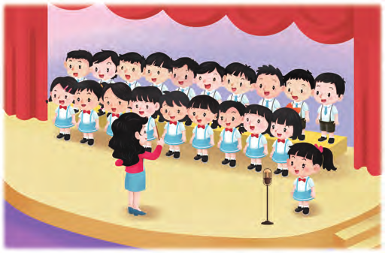
2. 数一数唱歌的小朋友一共有多少人。
生：唱歌的有19人，加上一个领唱的小朋友一共是20人。
3. 用小正方体摆一摆19和20，同桌互相说一说你是怎样摆的。
学生汇报：19先摆1个十，再摆9个一，合起来就是19。
19再添上1，就是2个十，2个十是二十。
4. 用计数器拨一拨，并说说它们的组成。同桌互相交流说一说。
学生汇报：19先在十位拨1颗珠子，表示1个十，再在个位拨9颗珠子，表示9个一。
19是由1个十和9个一组成的。
20在计数器的十位拨2颗珠子，表示2个十。20是由2个十组成的。
（二）接着往后数21、22、23……
1. 出示教材情境图，提问：舞台上一共有多少人？
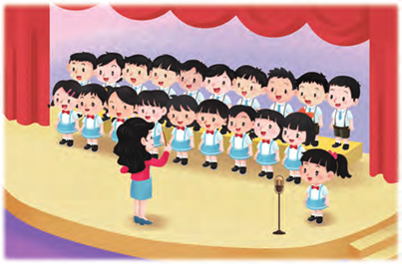
生：20位学生加上一位老师，一共21人。
2. 用小正方体摆一摆，再用计数器拨一拨21。
学生汇报：21先摆2个十，再摆1个一。计数器拨：在十位拨2颗珠子，个位拨1颗珠子。
21是由2个十和1个一组成的。
3. 继续往后数一数22、23、24……29，摆一摆、拨一拨，说说它们的组成。
4. 集体交流汇报。
（三）探究几十九后面的数
1. 用小正方体摆出29，再添上一个是多少？学生动手操作，交流。
生：29再添上1是3个十，3个十是三十。
2. 继续提问：39添上1呢？49添上1呢………
3. 学生动手摆一摆、拨一拨、说一说后组织学生汇报交流。
4. 组织学生数数练习。
（1）从20数到99。
（2）从20十个十个数到90。
（3）从50五个五个数到95。
5. 同桌互相数数练习。
（四）生活中的数
1. 说一说在生活中，什么地方用到了我们学过的数。
2. 学生交流后汇报自己在生活中见到的数。
3. 你能用我们学过的数，表示身边物体的数量或者把它应用到生活中吗？
【设计意图：通过用小正方体摆一摆，用计数器拨一拨，在动手操作活动中理解数的组成。合作探究几十九后面的数是多少，让学生充分体会理解数数的规律。学习数学并把数学应用到生活中，充分感受数学与生活的联系。】
三、达标练习
【设计意图：让学生运用多种形式巩固认识的数，不管是数一数、拨一拨、填一填还是比一比、估一估，学生在这些活动中可以不断地体验100以内数的意义。在活动中增强学生的数感，为今后的学习打下基础。】
1. 完成想想做做第1题。
数一数教室里有多少张桌子，多少把椅子。
同桌两人互相数一数，核对数出的数量是否相同。
2. 完成想想做做第2题。
在计数器上一边拨珠，一边数数。
（1）从50起，五个五个地数到85。
（2）从52起，两个两个地数到70。
（3）从99起，倒着一个一个地数到88。
设计趣味数数，男生数，女生数，小组数，比赛数。
3. 完成想想做做第3题。
（1）说一说什么是80到90之间的数？你是怎样理解的？
（2）追问：什么样的数是两位数？学生交流后汇报。
4. 完成想想做做第4题。
（1）先让学生根据计数器填出数据。
（2）交流讨论如何比较两个数的大小。
5. 完成想想做做第5题。
先数出10颗圈一圈，再估一估有几十颗。
同桌互相交流，看看谁估计得准一些。
四、总结评价
1.课堂小结：
今天我们一起学习了比19更大的数，会按照顺序数一数。也能够通过摆一摆、拨一拨知道了它们的组成。我们认识了这些数以后，可以在生活中更好地应用。接下来我们还要继续研究这些数之间的联系。
2.学习评价
3.课后作业：完成分成作业对应练习。
【板书设计】
认识20～99
19添上1是20 2个十是二十
29添上1是30 3个十是三十
几十几是由几个十和几个一组成的
【教学反思】
本节课教学时，根据已有的经验大多数学生能够数出这些数，教师在学生数到逢九的时候注意提醒学生是如何变化的。数的组成学生根据摆一摆和拨一拨，能够理解它们的意义。要鼓励学生把学过的数应用到生活中去。
有待改进之处：本节课的内容在已有的知识和经验之上学生掌握起来不难，在比较数的大小环节再多增加一些练习，让学生掌握比较数的大小的方法。也为今后学习比较更大的数打好基础。

